# Beadandó

## Feladat leírás

Rögzítsen a síkon egy pontot, és töltsön fel egy gyűjteményt különféle szabályos (kör, szabályos háromszög, négyzet, szabályos hatszög) síkidomokkal! Határozza meg a legkisebb téglalapot, amely lefedi az összes síkidomot és oldalai párhuzamosak a tengelyekkel! Minden síkidom reprezentálható a középpontjával és az oldalhosszal, illetve a sugárral, ha feltesszük, hogy a sokszögek esetében az egyik oldal párhuzamos a koordináta rendszer vízszintes tengelyével, és a többi csúcs ezen oldalra fektetett egyenes felett helyezkedik el. A síkidomokat szövegfájlból töltse be! A fájl első sorában szerepeljen a síkidomok száma, majd az egyes síkidomok. Az első jel azonosítja a síkidom fajtáját, amit követnek a középpont koordinátái és a szükséges hosszúság. A feladatokban a beolvasáson kívül a síkidomokat egységesen kezelje, ennek érdekében a síkidomokat leíró osztályokat egy közös ősosztályból származtassa!

## UML diagram

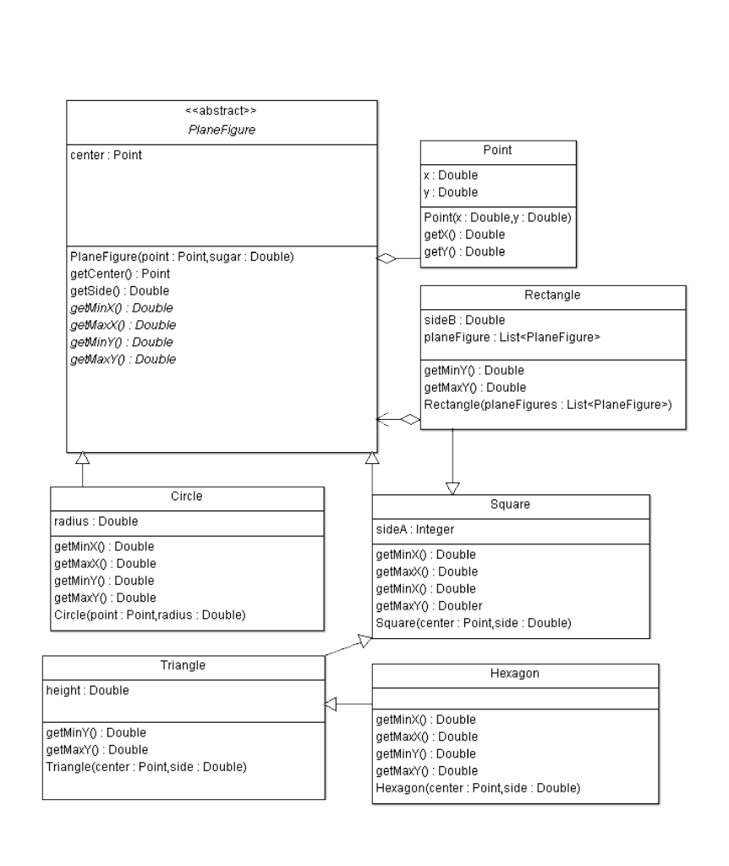

## Tesztelési terv

Az alábbi szempontokat vettem figyelembe a tesztelés során:

Bemenet /pontok letesztelése/:

* csak negatív bemenet
* csak pozitív bemenetek

Bemenet /sugár tesztelése/:

* 0 bemenet
* negatív bemenetek
* Normális érték

Bemenet /oldal tesztelése/:

* negatív bemenetek
* 0 bemenet
* Normális érték

Objektumok elhelyezkedése:

* egymástól elszeparáltan
* egymást lefedve

Objektumok számossága

* nincs objektum
* 1 objektum van
* több objektum van

Objektumok különbözősége

* 1 féle síkidom van
* többféle síkidom van

Kimenet tesztelése:

* maximum vagy minimum negatív értéket vesznek fel
* maximum vagy minimum pozitív értéket vesznek fel

1. eset

Leírás: Pont érték tesztelése

Bemenet: 1.5, 1.5

Kimenet: A pont x és y attribútuma is felvette az 1.5 értéket.

1. eset

Leírás: A kör esetén sugár negatív illetve nulla értékre IllegalArgumentException -nel tér vissza.

Bemenetek: 0, -1

Kimenet: IllegalArgumentException

1. eset

Leírás: A kör esetén sugár pozitív értékre hiba nélkül lefut

Bemenetek: 0.1, 100

Kimenet: 0.1, 100

1. eset

Leírás: A négyzet esetén az oldal negatív illetve nulla értékre IllegalArgumentException -nel tér vissza.

Bemenetek: 0, -1

Kimenet: IllegalArgumentException

1. eset

Leírás: A négyzet esetén az oldal pozitív értékre hiba nélkül lefut

Bemenetek: 0.1, 100

Kimenet: 0.1, 100

1. eset

Leírás: A hexagon esetén az oldal negatív illetve nulla értékre IllegalArgumentException -nel tér vissza.

Bemenetek: 0, -1

Kimenet: IllegalArgumentException

1. eset

Leírás: A hexagon esetén az oldal pozitív értékre hiba nélkül lefut

Bemenetek: 0.1, 100

Kimenet: 0.1, 100

1. eset

Leírás: A háromszög esetén az oldal negatív illetve nulla értékre IllegalArgumentException -nel tér vissza.

Bemenetek: 0, -1

Kimenet: IllegalArgumentException

1. eset

Leírás: A háromszög esetén az oldal pozitív értékre hiba nélkül lefut

Bemenetek: 0.1, 100

Kimenet: 0.1, 100

1. eset

Leírás: Téglalap létrehozása nem létező fájlnévvel.

Bemenetek: „nothing.txt”

Kimenet: FileNotFoundException

1. eset

Leírás: Téglalap létrehozása üres fájllal

Bemenetek: „src/main/resources/wrongShape.txt”

Kimenet: IllegalArgumentException, "Only the following planes are acceptable: triangle, square,circle,hexagon"

1. eset

Leírás: Téglalap létrehozása megfelelő értékekkel

Bemenetek: "src/main/resources/circle.txt"  
 circle 1.2 3.0 5.0

Kimenet: MaxX = 6.2, MaxY = 8, MinX = -3,8, MinY = -2

1. eset

Leírás: Téglalap létrehozása 1 négyzet segítségével

Bemenetek: "src/main/resources/square.txt"

square 2.4 -1.4 3.0

Kimenet: A oldal = 3 , B oldal = 3

1. eset

Leírás: Téglalap létrehozása négyzet és háromszög segítségével

Bemenetek: "src/main/resources/ triangleAndSquare.txt"

Triangle 2.0 -4.0 3.0, Square 2.4 -1.4 3.0

Kimenet: A oldal = 3.4 , B oldal = 4.97, középpontja = (2.2, -2.3830127018922194)

1. eset

Leírás: Téglalap létrehozása négyzet és háromszög segítségével

Bemenetek: "src/main/resources/ hexagonAndSquare.txt",

hexagon 2. -4.0 3.0, square 2.4 -1.4 3.0

Kimenet: A oldal = 6.0 , B oldal = 6.70, középpontja = (2.0, -3.2490381056766577)

1. eset

Leírás: Téglalap létrehozása négyzet és háromszög segítségével

Bemenetek: "src/main/resources/ circle3.txt",

circle 0.0 0.0 3.0, circle 5.0 5.0 2.0, circle 1.0 1.0 1.0

Kimenet: A oldal = 10 , B oldal = 10, középpontja = (2.0, 2.0)